Birmingham

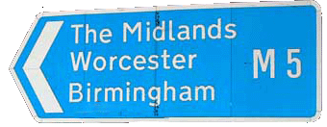

Birmingham est une ville des Midlands de l'Ouest dans le centre de l'Angleterre. Avec sa population de 990 000 habitants, Birmingham est généralement considérée comme la deuxième ville du pays. Elle comporte une grande superficie de parcs et de nombreux canaux. Birmingham est devenue la premier centre britannique de salons et manifestations de portée internationale.

Le Bullring avec ses rues piétonnes et ses allées couvertes est l’un des plus grands centres commerciaux d’Europe, avec des prix d’usines et plus de 100 marques, des cafés et restaurants et bien entendu, le grand magasin Selfridges, incontournable.
Birmingham est également célèbre pour son quartier des bijoutiers où vous pourrez dénicher des pièces neuves ou anciennes. Le musée de l’or vous accueille dans l’ancienne fabrique Smith & Pepper. Après y avoir travaillé toute leur vie, ses propriétaires octogénaires ont fermé la fabrique en 1981.

Culture
Le Birmingham Museum & Art Gallery abrite une collection importante de grandes toiles : Botticelli, Bellini, Lorrain… ainsi qu’une collection de pré-raphaelites. L’Ikon Gallery est une élégante galerie d’art contemporain installée dans une ancienne école sur Oozels street.


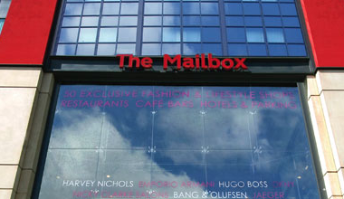

Hôtel Malmaison Birmingham

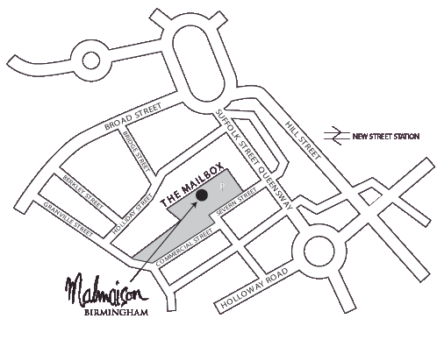

Adresse :
1 - Wharfside Street
Birmingham
B1 1RD

Directeur général : Mark James
 : 0121 246 5000
 : 0121 246 5002
: birmingham@malmaison.com
Site internet :
www.malmaison-birmingham.com

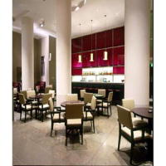 |  | 

 | 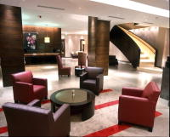

120 chambres doubles
10 suites
59 chambres twin
189 chambres

Musées de Birmingham

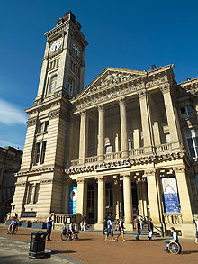 | Musée de Birmingham et galeried’art  Chamberlain Square  Birmingham  B3 3DH  Tel: +44 [0]121 303 2834
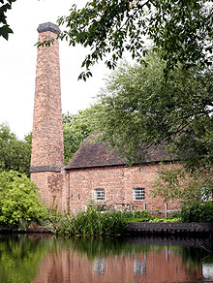 | Sarehole Mill  Cole Bank Road  Hall Green  Birmingham  B13 0BD  Tel: +44 [0]121 777 6612
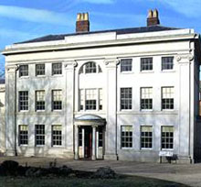 | Soho House  Soho Avenue (off Soho Road)  Handsworth  Birmingham  B18 5LB  Tel: +44 [0]121 554 9122
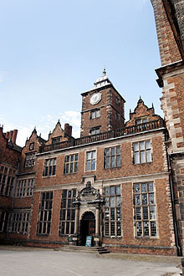 | Aston Hall  Trinity Road  Aston  Birmingham  B6 6JD  Tel: +44 (0)121 327 0062
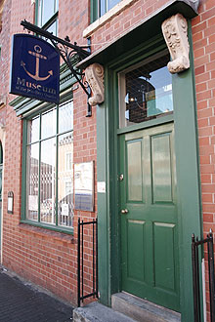 | Museum of the Jewellery Quarter  75-79 Vyse Street  Hockley  Birmingham  B18 6HA  Tel: +44 [0]121 554 3598

Législation du travail
Tout comme dans le droit français il existe une période précontractuelle dans le droit anglais. Cependant celle-ci s’annonce plus avantageuse pour l’employeur, et ceci pour deux raisons.
- Il n’existe pas dans le droit anglais la notion de promesse d’embauche comme cela peut être le cas en droit français.
- Lorsqu’un employeur propose un emploi à un salarié, il le fait systématiquement sous la condition de la conclusion d’un contrat « subject to contrat ». En conséquence, cela lui donne la possibilité de ne pas donner suite à sa proposition et de rompre à tout moment les négociations engagées, même si celles ci sont très avancées.
En droit français, on considère qu’il a promesse d’embauche dès lors qu’il y accord sur l’emploi, la rémunération, les fonctions et la qualification.
En droit anglais, on peut distinguer trois phases en ce qui concerne la période précontractuelle : les pourparlers, l’offre et l’acceptation.
- Les pourparlers (invitation to treat) : Lors de cette phase le candidat et l’employeur sont libres ou non de conclure à un contrat. Il s’agit de projets d’embauche qui, comme dans le droit français ne dépassent pas le stade de l’hypothèse.

- L’offre se distingue des pourparlers selon le niveau de précision des termes fixés par les parties. L’offre peut être conditionnelle ou ferme. Lorsqu’ une offre d’embauche est ferme, celle ci ne lie pas l’employeur au candidat dans la mesure où il y a une offre d’embauche que sous la réserve de références satisfaisantes. Dans ce cas, l’employeur a seulement l’obligation de vérifier que les références sont de bonne foi. Sachant que cela relève du pouvoir discrétionnaire de l’employeur (possibilité de rompre la relation de travail sans en alléguer de motifs), les juges n’interviennent généralement pas. En ce qui concerne l’offre ferme, jusqu’à l’acceptation, l’employeur peut à tout moment y mettre fin sans engager sa responsabilité. Toutefois la Case-Law (la jurisprudence) considère que l’autre partie doit en être informée.

- L’acceptation de l’offre lie l’employeur. Elle peut prendre forme verbalement, par lettre, par la signature d’un contrat, ou tacitement par le comportement de ce dernier. Toute révocation de l’employeur avant la date d’exécution du contrat entraîne la responsabilité de l’employeur. En ce sens, le salarié a droit à des dommages et intérêts en réparation du préjudice subi du fait de la rupture du lien contractuel. La réparation est proportionnelle au préjudice subi. Elle se calcule sur l’indemnité de préavis légal auquel le salarié aurait eu droit s’il avait commencé son travail.
Les principales clauses d'un contrat de travail
Depuis 1995, le contrat de travail doit être obligatoirement écrit et remis au salarié au plus tard dans les deux mois qui suivent son embauche.
Clauses obligatoires sur un contrat :
- Identification des parties
- Lieu de travail et la durée du contrat (avec ou sans période d'essai et de quelle durée)
- Montant de la rémunération globale annuelle
- Avantages accordés (logement, voiture de fonction...)
- Régime de prévoyance, de chômage et de retraite, selon les modalités de chaque pays
- Durée des congés
- Prise en charge des frais de déménagement à l'aller et au retour, ainsi que les frais d'installation ou de départ
- Prise en charge du voyage aller et retour pour vous-même et votre famille, ainsi que les voyages en France pour les congés ou pour des raisons familiales (maladie, décès...)
- Conditions de rupture du contrat
Temps de travail
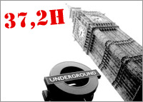
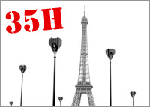

La durée moyenne du travail en Angleterre est de 32 heures par semaine pour l'ensemble des personnes.
En valeur ajustée des variations saisonnières, la durée hebdomadaire est en moyenne de 32,1 heures pour l'ensemble des travailleurs britanniques.

Expressions de la vie courante

S’il vous plaît | Please
Merci | Thank you/Thanks
Bonjour | Good morning / Good afternoon
Bonsoir | Good evening
A plus tard | See you later
Comment allez-vous ? | How are you ?
Bien, merci | Fine, thanks
Il n’y a pas de quoi | You’re welcome
Questions
Où …. ? | Where … ?
Où est la poste ? | Where’s the post office ?
Comment ? | How … ?
Comment puis-je m’y rendre ? | How do I get there ?
Quel train devons-nous prendre ? | Which train do we have to take ?
Quand … ? | When … ?
Quand arrivons-nous ? | When do we arrive ?
Pourquoi ? | Why … ?
Pourquoi sommes-nous en retard ? | Why are we late ?
Que / Quoi … / Qui … ? | What … / Who … ?
Qui est-ce … ? | Who’s this … ?
Puis-je avoir un cendrier ? | May I have an ashtray ?
Puis-je avoir un journal français ? | Can I have a french newspaper ?
Pouvez-vous … ? / Pouvez-vous m’aider ? | Can you … ? / Can you help me ?
Souhaits
Je voudrais | I would like/ I’d like …
Je voudrais une carte postale | I’d like a postcard
Nous voudrions | We would / We’d like …
Nous voudrions une chambre | We’d like a room
Je cherche … | I’m looking for …
Je veux … | I want …
Problèmes de bases
J’ai faim | I’m hungry
J’ai soif | I’m thirsty
Je suis fatigué | I’m tired
Je me suis perdu(e) | I’m lost
Où sont les toilettes ? | Where are the toilets ?
Compréhension
Parlez-vous français ? | Do you speak french ?
Plus lentement, s’il vous plaît | More slowly, please
Pourriez-vous parler plus lentement, s’il vous plaît ? | Could you speak more slowly, please ?
Montrez-moi …, s’il vous plaît | Please, show me …
Montrez-moi l’expression dans le livre, s’il vous plaît | Please point to the phrase in the book
Je comprends | I understand
Je ne comprends pas | I don’t understand
Comprenez-vous ? | Do you understand ?
Il y a / C’est …
Il y a … (sing./plur.) | There is … / There are …
Il y a un bus / Il y a des taxis | There is a bus / There are some taxis
Y a-t-il … ? (sing./plur.) | Is there … / Are there … ?
Y a-t-il un train / Y a-t-il des bus ? | Is there a train ? / Are there any buses ?
C’est … | It’s …
Est-ce … ? | Is it …?
Ce n’est pas … | It is not / It isn’t
Adjectifs
Bon marché/cher (chère) | Cheap/expensive
Les taxis sont-ils bon marché ? | Are the taxis cheap ?
Non, ils sont chers | No, they are expensive
Grand(e)/petit(e) | Big/Small
La chambre est-elle grande ? | Is the room big ?
Non, elle est petite | No, It’s small
Ouvert(e)/fermé(e) | Open/Shut
Bon(ne)/Mauvais(e) | Good/bad
Chaud(e)/Froid(e) | Hot/Cold
Mots utiles
Ou | Or
Et | And
Avec | With
Sans | Without
Peu | Little
Très … | Very …
Beaucoup de … | A lot of …
Peut-être | Maybe
C’est peut-être fermé | Maybe It’s closed
Maintenant | Now
Trop | Too
C’est trop tard | It’s too late
Ne … pas | Not
Indiquer un chemin
Je vous montre le chemin | I’ll show you the way
C’est au 1er étage | It’s on the first floor
Tournez à gauche/à droite | Turn left/right
Passez devant … | Go past …
Traversez … | Go across… , cross …
Montez/descendez l’escalier | Go up/down the stairs
Allez tout droit | Go straight on, go straight ahead
Ce n’est pas loin | It’s not far
C’est à 10 minutes à pied | It’s a ten minute walk
Vous devez prendre le métro ou le bus | You’ll have to take the underground / tube / or a bus
Opinion (question)
Qu’en pensez-vous ? | What do you think about it ?
Que pensez-vous de … | What do you think of …?
A votre avis, …. | In your opinion
Opinion
Vous avez raison | You are right
Il a tort | He is wrong
Je pense que … | I think …
Je suis certain … | I’m sure …
Ça depend | It depends
Excuses
Excusez-moi | Sorry
Exccusez-moi de vous déranger | Sorry to bother you
Je vous prie de m’excuser | I do apologize
Permission
Je peux …. | Can I …
Ça ne vous dérange pas si … | Is it all right if …
Ça ne vous dérange pas que je … | Do you mind if ..

INFORMATIONS GENERALES

Monnaie
1 livre sterling (£) = 1,50007683 Euros (€)

Taux de change : Royaume-Uni Livre Sterling - Euro : 1,4936 = environ 1.5
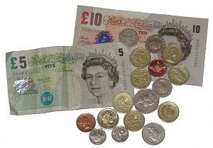
Quelques repères :

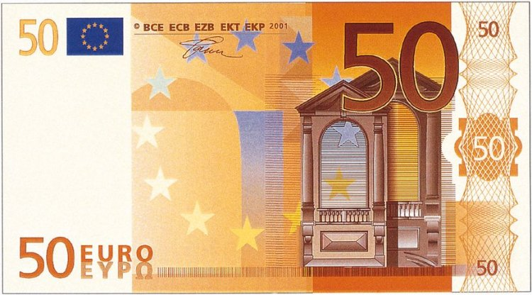 | £ 33.48
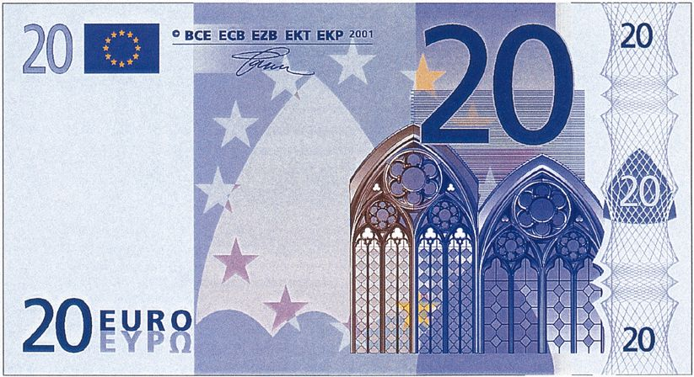 | £ 13.39
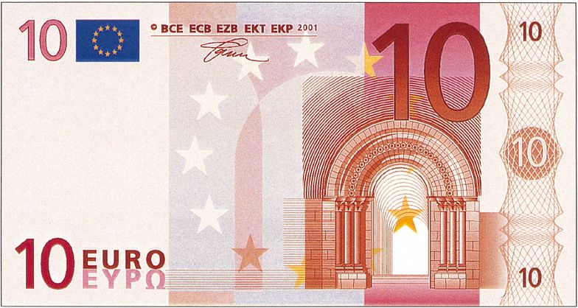 | £ 6.7
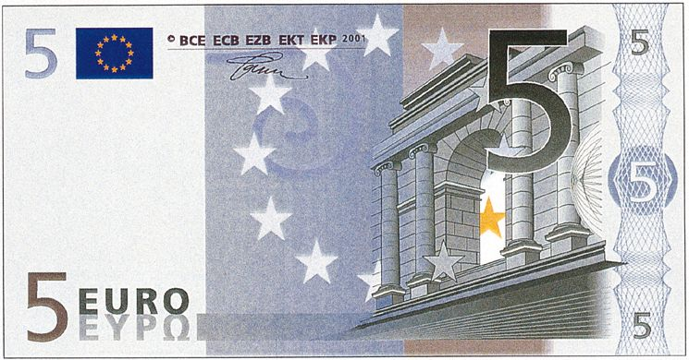 | £ 3.35

(Formule de calcul approximative : Prix en Euros/1.5 = Prix en Livres (ex : 30€/1.5 = £20))
Décalage horaire

Lorsqu’il est 12h en France,
au Royaume-Uni il est 11 heures. (-1 heure)

Adaptateur électrique

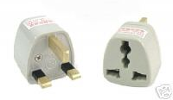
Il est nécessaire d’avoir un adaptateur pour brancher des appareils électrique en Angleterre.
Le prix de cet adaptateur est peu élevé :
ADAPTATEUR SECTEUR ANGLAIS : | ~ 6.00 €

Budget prévisionnel
Eurostar Non flexible (tarif jeune 12-25 ans) → 60.00 €
Train retour Birmingham / London Euston → Vingin train ~ 20 £ (29 €)
Dépenses personnelles → 50 € par semaines (x 5)

Total budget : 340 €uros

Moyens de paiements
- Travellers chèques :

Le traveller chèque ou chèque de voyage, permet de voyager, en France comme à l’étranger avec un moyen de paiement sécurisé et simple d’utilisation.
Le fonctionnement est assez simple : Il est basé sur le principe de la double signature.
- L’acheteur appose une première fois sa signature sur les travellers au moment ou ils lui sont délivrés (Attention : sans cette signature, vous n’êtes pas couvert en cas de perte ou de vol). Lorsqu’il les présentera pour un encaissement ou un échange, une deuxième signature, identique à la première, lui sera demandée, ainsi que la présentation d’une pièce d’identité.
- En cas de perte et de vol, pour un remplacement rapide de vos chèques, pensez à tenir à jour et à conserver à part la liste de vos travellers utilisés, avec les numéros de séries de vos chèques. Notez aussi la date et l’endroit où vous vous êtes procurés vos travellers.
Toutes ces informations vous seront demandées au moment de la déclaration de perte ou de vol.

Les travellers chèques sont disponibles en Livre Sterling en coupures de : 20, 50,100, 200 et 500
- Carte Visa Internationale

